502 原理图与 PCB 设计要点
接线级原理图 + 网表 + 阻容清单 + 布局规则 + 打板前检查
v1.0 · 2026-10-22

一、接线原理图
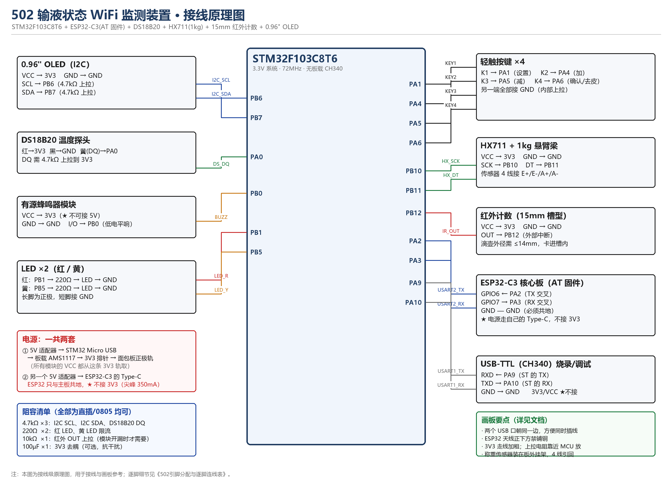
图 1 502 接线原理图（模块级）
这张图怎么用
本图是"模块级"原理图：每个模块（OLED、DS18B20、HX711、ESP32…）在图上是一个方框，
画 PCB 时它们在原理图里对应的是**排母符号**，不是芯片本身。
这种画法的好处：模块可以插拔更换，坏了直接换件，不用拆焊。

二、网表（画 PCB 时按这个连）
网络名 | 连接点 | 说明
3V3 | STM32 的 3V3 排针 → OLED VCC / DS18B20 VDD / 蜂鸣器 VCC / HX711 VCC / 红外 VCC / 3 个上拉电阻的一端 | 3.3V 主轨
GND | 所有模块 GND + ESP32 GND + USB-TTL GND + 按键公共端 | ★ 必须全部连通
I2C_SCL | PB6 — OLED SCL — 4.7kΩ 到 3V3 | 软件 I2C，速率约 25kHz
I2C_SDA | PB7 — OLED SDA — 4.7kΩ 到 3V3 | 同上
DS_DQ | PA0 — DS18B20 黄线 — 4.7kΩ 到 3V3 | 单总线
BUZZ | PB0 — 蜂鸣器模块 I/O | 低电平响
LED_R | PB1 — 220Ω — 红 LED 长脚（短脚接 GND） | 高电平亮
LED_Y | PB5 — 220Ω — 黄 LED 长脚（短脚接 GND） | 高电平亮
KEY1~KEY4 | PA1 / PA4 / PA5 / PA6 — 各接一个按键 — 另一端全部接 GND | 内部上拉，按下为低
HX_SCK | PB10 — HX711 SCK | 时钟
HX_DT | PB11 — HX711 DT(DOUT) | 数据，代码带超时
IR_OUT | PB12 — 红外模块 OUT（若模块开漏，另加 10kΩ 上拉到 3V3） | 外部中断数滴
USART2_TX | PA2 — ESP32-C3 GPIO6（模块 RX） | ★ 交叉
USART2_RX | PA3 — ESP32-C3 GPIO7（模块 TX） | ★ 交叉
USART1_TX | PA9 — USB-TTL 的 RXD | ★ 交叉
USART1_RX | PA10 — USB-TTL 的 TXD | ★ 交叉
PC13 | 板载 LED（模块自带，不引出） | 心跳指示

三、阻容清单：每个电阻是干什么的
阻值 | 数量 | 位置 | 不装会怎样
4.7kΩ | 2 个 | OLED 的 SCL、SDA 上拉到 3V3 | 缺了屏幕一定全黑（项目1 为此卡过一整天）
4.7kΩ | 1 个 | DS18B20 的 DQ 上拉到 3V3 | 缺了常读 85℃ 或读不到
220Ω | 2 个 | 红 / 黄 LED 限流 | 不串电阻会烧 IO 或 LED
10kΩ | 1 个（备用） | 红外模块 OUT 上拉 | 只有模块是开漏输出且板上没上拉时才需要
100µF | 1 个（可选） | 3V3 与 GND 之间去耦 | 蜂鸣器响、ESP32 发射时抗电压跌落
— | 不需要 | 按键外部上拉 | STM32 内部上拉 40kΩ 已够用
— | 不需要 | HX711 外围 | 模块上已经带好了（含稳压与滤波）
一句话：这块板子上真正需要"焊"的只有 5~6 个电阻
★ 一共只有 **6 个元件**要焊：3 个 4.7kΩ + 2 个 220Ω（+1 个可选的 10kΩ）。
其余全是模块与排母，插上去就行 —— 这也是为什么这块板子焊接量很小。

四、PCB 布局规则（照这个摆，别自己发挥）
项 | 规则 | 为什么
板子尺寸 | 建议 100×80mm 起，四角留 M3 安装孔 | 要放下 2 个排母 + 4 个按键 + 5 个模块接口
STM32 排母 | 两条 1×20P 单排母，两排间距按实物量（约 15mm） | ★ 不能用 2×20P 双排母，针距 2.54mm 插不上
ESP32 排母 | 两条 1×16P 单排母，间距按实物量（约 17.5mm） | ★ 以实物为准，画板前必须量
天线净空 | ESP32 天线正下方与前方 15mm 内不铺铜、不走线 | 否则 WiFi 距离骤降
电源走线 | 3V3 主干 ≥ 20mil，GND 整板铺铜 | 蜂鸣器与 ESP32 是大电流节点
上拉电阻 | 3 个 4.7kΩ 尽量靠近 MCU 与 OLED 座 | 走线越短，I2C 越稳
按键 | 4 个 6×6 按键放板边，间距 ≥ 15mm | 手指按得下
红外接口 | 3P 排母放板边，方便夹滴壶；或改飞线引出 | 模块要贴着滴壶，位置受结构限制
称重接口 | HX711 用 4P 排母上板；传感器 4 线走端子出板 | 传感器装在板外挂架上，称重不能压在板上
USB 口 | STM32 Micro USB 与 ESP32 Type-C 朝同一板边 | 两个都要能插
丝印 | 每个引脚标网络名（PB6/PB7/…），接口标模块名 | 调试时不用翻文档

五、画板步骤（立创EDA）
- ① 打开立创EDA（本机已装：T:\TOOL\download\lceda-pro），新建工程 → 原理图
- ② 原理图里每个模块放一个**排母符号**：STM32 用 2 个 HDR-1X20，ESP32 用 2 个 HDR-1X16，OLED 1×4，蜂鸣器 1×3，HX711 1×4（MCU 侧）+1×4（传感器侧），红外 1×3
- ③ 按本文第二节的网表连线；上拉与限流电阻放在对应网络旁
- ④ 转 PCB：先摆模块（两个排母 + 4 个按键 + 5 个接口），再走线，最后铺铜
- ⑤ 跑 DRC（设计规则检查），确认无短路/无未连接
- ⑥ 导出 Gerber → 嘉立创下单（5×5cm 内常有免费额度，具体规则以当期活动为准）
最容易被忽略、也最容易翻车的一步
★ 画板前**必须**做的一件事：拿卡尺量两个模块的实际尺寸与排针间距。
文档里写的 15mm / 17.5mm 是项目1 的实测值，**换一批货可能就不一样**。
没有卡尺的话：把模块放在纸上描出针脚位置，再用钢板尺量——误差 1mm 内可用。

六、打板前检查清单（逐条打勾）
# | 检查项 | ☐
1 | 两张排母间距是**量出来的**，不是照抄文档
2 | ESP32 天线下方没有铺铜、没有走线
3 | 3V3 与 GND 在原理图里没有短路（DRC 通过）
4 | 所有上拉电阻都在位（3 个 4.7kΩ）
5 | 两个 LED 都串了 220Ω
6 | 按键另一端接的是 GND，不是 3V3
7 | 红外接口的 3 根线顺序与模块丝印一致（VCC/GND/OUT）
8 | HX711 的 VCC 接 3V3（不是 5V）
9 | ESP32 的电源与主板 3V3 完全隔离，只共地
10 | 每个接口旁都有丝印标注

七、诚实说明
本文的排母间距、模块尺寸来自项目1 的实测记录，**不是本次实物测量**；网表与引脚分配已与代码逐条对应（11 个固件均按此编写并通过编译），但**整块板尚未制作、未上电验证**。打板前请按第五节末尾的方法实测尺寸。

